目录

JavaScript 3

简述与问题 3

快速入门 3

语法入门 4

URL*** 5

数据类型 6

数据类型检查 6

数值型数据* 6

字符串*** 7

布尔值* 8

null和undefined 8

数据类型转换 8

其他数据类型转化成布尔值 9

逻辑运算 9

浮点数问题 9

数组 10

对象 10

数据类型总结 11

流程控制 12

严格检查模式 12

流程控制 13

Map和Set 14

Iterator遍历map和set 14

函数 15

函数参数问题 16

函数的return 17

this指向 17

变量的作用域 17

方法 19

JS定时器 20

JS动画函数 20

获取元素样式 21

JS内置对象 21

date对象 21

JSON字符串 22

面向对象编程 23

垃圾回收机制 25

操作BOM对象*** 25

JS和浏览器简介 25

浏览器内置JS对象 26

JS事件 28

操作DOM对象*** 28

获得节点 29

创建新的节点 30

创建节点 31

插入节点 31

更新节点*** 31

删除节点 31

操作表单 32

表单验证，加密，提交 32

JS正则表达式 33

JS常用函数 34

jQuery 35

jQuery应用公式 35

选择器selector 36

事件action 36

jQuery操作DOM 36

AJAX和JSON 37

AJAX 37

仿前端页面小技巧 39

# JavaScript

## 简述与问题

1. JavaScript是一款最流行的脚本语言。
2. 一个合格的后端人员必须精通Javascript，因为JS可以操控DOM和BOM
3. ECMAScript可以理解为是JavaScript的一个标准，最新版本已经到了es6,但是大部分浏览器还只停留在支持es5代码上！
4. 开发环境和线上环境不一致

问题：切忌，script标签不能自闭和，必须成对出现！

## 快速入门

内部标签

<!-- <script>-->  
<!-- alert('hello world')-->  
<!-- </script>-->  
 <!--切忌：script标签必须成对出现，否则不会生效，不需要显示定义type,默认就是javascript-->

外部引入

<script src="Test01.js"></script>

完整实例如下

<!DOCTYPE html>  
<html lang="en">  
<head>  
 <meta charset="UTF-8">  
 <title>Title</title>  
<!-- <script>-->  
<!-- alert('hello world')-->  
<!-- </script>-->  
 <!--切忌：script标签必须成对出现，否则不会生效，不需要显示定义type,默认就是javascript-->  
 <script src="Test01.js"></script>  
</head>  
<body>  
 <!--这里也可以存放-->  
</body>  
</html>

## 语法入门

<script>  
 // 变量的定义 关键字var  
 var ***a*** = 1;  
 alert(***a***);  
 // 条件控制  
 if(2>1){  
 if(3>2){  
 alert("hello");  
 }  
 alert(true);  
 }else{  
 alert("mf");  
 }  
 //console.log(a)在浏览器的控制台打印变量  
</script>

## URL***

URL全称：uniform resource location统一资源定位符

URL的构成：

* 协议scheme：通信协议，常用的http,https
* 主机名host：IP地址或者主机名，用://与协议分开
* 端口port：端口号，用:与主机IP分开
* 路径path：路径，主机上的一个文件资源路径
* 查询query：查询，用于给动态网页传递参数！用？与路径分开表示参数，参数与参数之间用&分开！参数就是键值对key=value!
* 锚点fragmeng：网页加载完成后滚动到锚点位置！用#与查询分开，#之后就是锚点！

## 数据类型

数值，文本，图形，音频，视频

注意：变量的声明不能以数字开头

### 数据类型检查

typeof关键字检查一个变量的数据类型，用法：

typeof 变量

### 数值型数据*

数值型数据在js不区分小数和整数，且不可修改，只要两个值相等，我们就认为相等

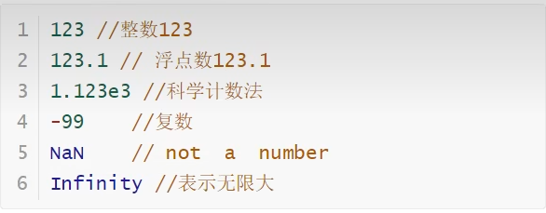

### 字符串***

‘abc’ 和 “abc”

1. 使用\给特殊字符转义

***console***.log('a');  
***console***.log("b");  
***console***.log("a\'\nb");

1. 字符串拼接

let ***name*** = "孙道名";  
let ***msg*** = "你好";  
let ***xx*** = ***name***+***msg***;

字符串长度str.length

js字符串和java字符串一样，都是不可变的

js字符串大小写转化方法，toUpperCase()和toLowerCase()

subString(a,b):将字符串从a开始截取到b

indexof(),replace()等待

在JS中提供了三个包装类，通过这三个包装类可以完成基本数据类型转化成对象

* String(x)：基本数据类型x转化为String对象
* Number(x)：x数值型转化为Number对象
* Boolean(x)：布尔值x转化为Boolean()对象

字符串常用方法：

* + charAt(index)：定位index位置上的字符
  + concat(s1,s2,s3…)：连接字符串s1,s2,s3……,参数任意个数
  + indexof(“s”)：返回字符串s在主串中第一次出现的位置索引
  + lastindexof(“s”)：返回字符串s在主串中最后一次出现的位置索引
  + subString(“index”)：从index位置开始截取

### 布尔值*

和java一样

### null和undefined

空和未定义

### 数据类型转换

* 数值转换成字符串：
  + 调用无参方法toString()，空和未定义数据类型没有该方法

var ***a*** = 100;  
var ***b*** = ***a***.toString();  
alert(***b***);  
alert(typeof ***b***)

* + 调用String(target)方法，并且把要转类型的数据作为String方法的参数
  + 拼串：数据+空串完成字符串的转化！
* 字符串转化成数值型
  + Number()
    - 如果是纯数字字符串，则转化成数字。
    - 如果字符串带有非数字内容，则转化成NaN
    - 如果字符串是一个空串，或者是全空格字符串，则转化成0
    - 布尔转数字，true为1，false为0
  + parseInt(s)
    - 把字符串s转化成整数
  + parseFloat(s)
    - 把字符串s转化成浮点数

### 其他数据类型转化成布尔值

使用Boolean（）函数

* 数字处了0和nan，都是true
* 字符串除了空串都是true
* 对象为true

### 逻辑运算

&&：逻辑与

||：逻辑或

！：非

运算符号 js和java区别较大的点

=：赋值

==：等于，类型不一样，值一样，也会返回true(坚持不要使用==，使用绝对等于)

===:绝对等于，类型和值都一样，才返回true

NaN===NaN:这个与所有的数值都不相等，包括自己

只能通过isNaN(NaN)来判断这个数是否是NaN

### 浮点数问题

1/3 和 1-2/3是不等的。因为1/3是无限循环浮点数，在计算机中会被净化成有限个数，所以二者不等

尽量避免使用浮点数数进行运算，存在精度问题，如果需要对浮点数进行运算，为避免精度问题影响结果，可以使用Math.abs（和java一样）

### 数组

var arr = [1,”ab”,’c’,null,true];

new Array(1,”ab”,’c’,null,true);

因为js数据不分类型，所以数组可以存在任意数据类型

如果访问数组越界，则会报未定义undefined

如果给数组的长度赋值就会使数组扩容减容。扩容的空间默认是空。减容削减的空间数据自动丢失

indexof(目标)方法：获取目标索引

slice()方法：截取数组的一部分返回一个新的数组，类似于String的substring

push和pop方法：数据压入数组尾部方法和弹出数组尾部数据方法。针对于数组的尾部

unshift和shift方法:………………………………………………………………………针对于数组的头部

sort方法排序

reverse方法元素反转

数组的拼接，concat方法和join方法，前者返回一个新的数据，原数组不变，join拼接数组

多维数组

数组（存储数据）：如何存，如何取

### 对象

对象的创建方式有两种，如下：

let ***person*** = new Object();  
***person*** = {  
 name:"asm",  
 age:99,  
 sex:'male'  
}  
  
let ***me*** = {  
 name:"sdm",  
 sex:'male',  
 data:'more'  
}

本质上是若干键值对

对象是大括号，数组是中括号，对象的定义和基本数据类型一样用var关键字

对象属性用键值对表示，不同属性之间用逗号隔开，最后一个属性不用逗号

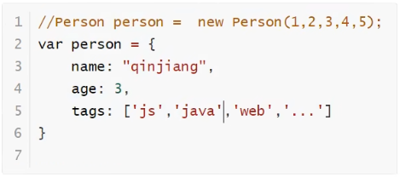

取值和赋值：对象.属性

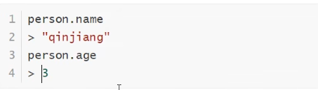

删除对象的属性：delete 对象.属性

添加对象的属性：对象.新属性 = 值

js中所有键都是字符串，值可以是任意对象

判断属性是否在这个对象中

‘属性’in 对象 ：返回布尔值

和java类似，js对属性和方法的调用区别是一个括号！

### 数据类型总结

Javascripte数据类型总体分为两类，和java一样，基本数据类型和引用数据类型。

基本数据类型：数值型，字符串，null，undefine,布尔

数值型数据的值相等就是相等的，不分整数浮点数等等

引用数据类型的值是保存在内存中的对象，当一个变量是一个对象时，这个变量保存的是这个对象的引用。和JAVA类似，内存中的堆栈内存，堆保存对象，栈存放对象的引用和基本数据类型。

## 流程控制

### 严格检查模式

‘use strict’:严格检查模式，预防js的随意性产生的问题,前提是idea支持es6语法，必须js代码中的第一行

创建局部变量推荐使用let，而不是var

使用如下：

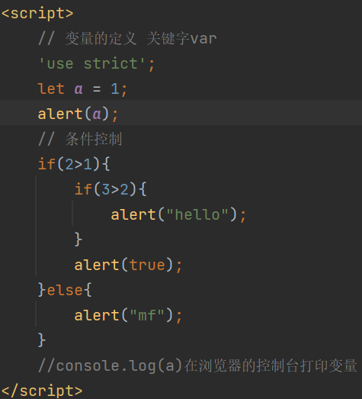

### 流程控制

if else if else 语句参照java

while循环参照java

do while循环参照java

for循环参照java,局部变量定义用let

foreach循环for in把java中的分号改为in,类似于python

let ***array*** = [1,2,'3','4','a',true];  
  
for(let i in ***array***){  
 ***console***.log(***array***[i]);  
}  
***array***.forEach(function (item) {  
 ***console***.log(item)  
})

### Map和Set

map

let ***map*** = new ***Map***([['tom',90],['john',80],['tom',70]]);  
let ***score*** = ***map***.get('tom');//取值  
***map***.set("admin",199);//添加值  
***console***.log(***score***);

map的遍历

let ***map*** = new ***Map***([['tom',90],['john',80],['tom',70]]);  
//for of 遍历map,把每一个entry以数组形式输出  
for(let i of ***map***){  
 ***console***.log(i);  
}  
//forEach遍历map,以两个变量形式输出key,val  
***map***.forEach(function (key,val){  
 ***console***.log(val);  
 ***console***.log(key);  
})

Set:无序不可重复集合，可以去重

//重复的元素会被自动省略掉  
let ***set*** = new ***Set***([2,1,1,2]);

set.add(3);//增加元素

set.delete(1);//删除元素

set.has(value);//set是否包含某个元素，返回布尔值  
***console***.log(***set***);

### Iterator遍历map和set

利用for语句遍历数组，set和map

let ***array*** = [1,'a',"abc",true]  
for(let i in ***array***){  
 ***console***.log(***array***[i]);  
}  
let ***map*** = new ***Map***([['a',99],[true,'100'],['xxx',90]])  
***map***.forEach(function (key,value) {  
 ***console***.log(key);  
 ***console***.log(value);  
})  
let ***set*** = new ***Set***(['a','bcd',12,false]);  
for(let i of ***set***){  
 ***console***.log(i);  
}

## 函数

函数的定义1:function 函数名（参数名）{}，参数不需要使用var或者let定义

function abs(x){  
 if(x>=0){  
 return x;  
 }else{  
 return -x;  
 }  
}

执行return语句，返回结果，函数结束

没有执行return，函数执行完也会返回结果，结果就是undefined

函数的定义2：var abs = function(x){} 把函数赋值给abs,通过abs调用函数

let bbs = function (i){  
 return i>=0?i:-i;  
}  
***console***.log(bbs(-100))

### 函数参数问题

js可以传递任意个数参数，也可以不传参数！对于函数而言只接受对应数量的前几个参数

规避函数无参数问题，对函数参数进行判断抛出异常检查

if(typeof i!=='number'){//===表示等于，不等！==  
 throw 'you fking idiot';  
}

arguments是js中的关键字，利用arguments获取传递进去的参数

function abs(x){  
 for(let i = 0;i<arguments.length;i++){  
 ***console***.log(arguments[i]);  
 }  
 if(x>=0){  
 return x;  
 }else{  
 return -x;  
 }  
}

传统方法中，获取函数的超额所有参数：

function abs(x){  
 if(arguments.length>1){  
 for(var i = 1;i<arguments.length;i++){  
 ***console***.log(arguments[i]);  
 }  
 }  
 if(x>=0){  
 return x;  
 }else{  
 return -x;  
 }  
}

新版本ES6提供的方法中：参数...reset,超额参数会以数组形式返回，且只能写在参数最后面

function abs(x,...reset){  
 ***console***.log(reset)  
 if(x>=0){  
 return x;  
 }else{  
 return -x;  
 }  
}

### 函数的return

return true返回正常或者默认结果

return false阻止默认结果或者终止处理

### this指向

全局作用下，this指向window

函数内的this指向调用函数的那个对象

### 变量的作用域

#### 基本作用域

var定义的变量有作用域，如果在函数体中声明，则函数体外不可以使用，反之，定义在外部的变量，其下的函数可以使用这个变量

function test(){  
 var x;  
}  
x = 10;//x在严格检查模式下报错

存在嵌套函数，对于var定义的变量，内部函数可以访问外部变量，外部不能访问内部成员

function test(){  
 var x;  
 function testson(){  
 x = 10;  
 var y;  
 }  
 y = 10;//这里y报错  
}

javascript函数查找变量从自身函数开始，由内向外查找，假设外部存在这个同名的函数变量，则内部函数会屏蔽外部函数的变量。

#### ES6规范和作用域

js中会自动声明变量，但是不会赋值，如下代码中输出的是xundefined

function test(){  
 var x = 'x' + y;  
 var y = 'y';  
 ***console***.log(x);  
}  
test();

这个是在JS建立之初就存在的特性，所有定义的变量写在函数的头部

alert()函数本身也是一个window对象，JS实际上只有一个全局作用域window，任何变量(函数)没有在函数作用范围内找到，就会向外查找！如果在全局作用域都没有找到，就会报引用异常。

规范：由于我们所有的全局变量都会绑定到我们的window中，如果不同的JS文件使用了相同的全局变量，如何降低冲突？

定义一个独一无二的全局变量，定义其他变量时使用这个唯一的全局变量来定义！本质上是利用JS的对象来完成

var ***SDM*** = {};  
***SDM***.alert = function (str){  
 ***window***.alert(str);  
}  
***SDM***.alert("你好");

#### 局部作用域let

for(var ***i*** = 0;***i***<10;***i***++){  
 ***console***.log(***i***);  
}  
***console***.log(***i***+1);//出了作用域i依旧可以使用

为了解决如下问题，使用let关键字声明变量可以避免以上问题，推荐使用let定义局部变量

#### 常量const

在ES6之前，怎么定义常量：只有用全部大写的字母表示常量(约定大于配置)

在ES6引入了常量关键字const,该关键字声明的常量不可变

const ***arr*** = [];  
***arr***[0] = 1;//没有改变常量的地址  
***arr*** = ['aa'];//改变了地址，所以报错

总结

常量用const声明,const声明的常量地址不可变！

### 方法

理解：对象中的函数就是方法，对象包括方法和属性

方法的调用需要带括号，属性则不需要括号

var ***SDM*** = {  
 name:"孙道名",  
 birth:1999,  
 age:function (){  
 let now = new ***Date***().getFullYear();  
 return now - this.birth; }  
};  
***console***.log(***SDM***.age());//调用方法  
***console***.log(***SDM***.name);//调用属性

注意：这里age方法使用了this关键字，指代当前对象。没有this则默认调用系统window中绑定的birth,因为没有所以会报birth没有被定义。

在java中this是无法指向的，默认指向调用它的那个对象。

在js中，this默认指向调用它的那个对象，但是可以改变指向。通过apply指定目标对象

function getAge(){  
 let now = new ***Date***().getFullYear();  
 return now - this.birth;  
}  
var ***SDM*** = {  
 name:"孙道名",  
 birth:1999,  
 age:getAge//方法的拆分写法不需要带括号   
};  
***console***.log(getAge.apply(***SDM***,[]));//this指向SDM,参数为空

### JS定时器

JavaScript有两种定时器：

* setTimeout()：指定时间后执行一段代码，延迟执行
  + 定时器取消：clearTimeout(定时器)
* setInterval(function(){},毫秒数)：每隔一段时间执行一段代码
  + 定时器取消：clearInterval(定时器)

每次使用定时器时需要先清除定时器再使用！

### JS动画函数

animation()

animate()函数

示例：

/*动画函数*/  
// function animate(element, target) {  
// // 先清理定时器  
// clearInterval(element.timeId);  
// // 一会要清理定时器(只产生一个定时器)  
// element.timeId = setInterval(function() {  
// // 获取对象当前的位置  
// var current = element.offsetLeft;  
// // 每次移动多少像素  
// var step = 10;  
// // 判断是往正方向走还是往相反方向走  
// step = current < target ? step : -step;  
// // 每次移动后的距离  
// current += step;  
// // 判断当前移动后的位置是否到达目标位置  
// if(Math.abs(target - current) > Math.abs(step)) {  
// element.style.left = current + "px";  
// } else {  
// // 清理定时器  
// clearInterval(element.timeId);  
// element.style.left = target + "px";  
// }  
// }, 20);  
// }

### 获取元素样式

getComputedStyle(param1,param2):该方法获取元素当前样式，该方法隶属于window！可以直接使用！

参数1：要获取样式的目标元素

参数2：传递一个伪元素，一般传null！

该方法会返回一个对象，该对象内封装了当前元素对应的样式，可以使用对象.样式名来读取样式！且是只读，不能修改！

### 函数闭包

## JS内置对象

### date对象

var ***now*** = new ***Date***();  
***now***.getFullYear();//年  
***now***.getMonth();//月份，注意这里是0-11月，对应1-12月  
***now***.getDay();//星期几  
***now***.getDate();//日  
***now***.getHours();//小时  
***now***.getMinutes();//分  
***now***.getSeconds();//秒  
***now***.getTime();//时间戳 全世界统一，从1970年1月1日0:00:00 到现在的毫秒数  
***now***.toLocaleDateString();  
***now***.toISOString();

### JSON字符串

简介：一种轻量级数据交换格式,格式和结构简洁清晰，便于人阅读和编写，同时也利于机器解析，能有效提升网络传输效率。

在JS中一切皆为对象，任何JS支持的类型都可以用JSON字符串来表示。JSON就把对象按照格式制定的字符串。

对象：

Object { name: "孙道名", age: 22, sex: "男", study: (4) […] }

该对象对应的JSON字符串数据：

‘{"name":"孙道名","age":22,"sex":"男","study":["java","js","SSM","springBoot"]}’

JSON格式：

* 对象都用{}
* 数组都用[]
* 所有键值对格式都使用key:value

var ***SDM*** = {  
 name:'孙道名',  
 age:22,  
 sex:'男',  
 study:['java','js','SSM','springBoot']  
}  
//对象转化成JSON对象(本质上是字符串)  
let ***sdm*** = ***JSON***.stringify(***SDM***);  
***console***.log(***sdm***);

//把字符串解析成对象  
let ***obj*** = ***JSON***.parse(***sdm***);  
***console***.log(***obj***);

### 面向对象编程

面向对象编程：

在java中

* 类：模板
* 对象：具体的实例

在JS中，继承有两种，一种原型继承，一种class继承，后者更加规范且和java具有一定的共同性，所以推荐使用。

#### 原型继承

var ***People*** = {  
 name:"人",  
 run:function (){  
 ***console***.log(this.name+"run......");  
 }  
};  
var ***Bird*** = {  
 name:"鸟",  
 fly: function (){  
 ***console***.log(this.name+"飞.......");  
 }  
};  
var ***me*** = {  
 name:"ss"  
};

//proto前后都是双下划线  
***me***.__proto__ = ***Bird***;//原型链，将me的原型指向Bird,类似于java的继承，

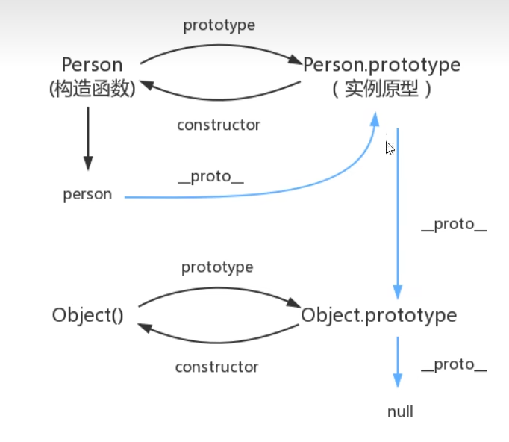原型链：如图

在JS中，每个对象都会在其内部初始化一个属性，就是prototype(原型)。

当我们访问一个对象的属性时，如果这个对象内部不存在这个属性，那么他就会去prototype里找这个属性，这个prototype又会有自己的prototype，于是就这样一直找下去，也就是我们平时所说的原型链的概念。

#### class继承

class继承在ES6引入的，意味着有的浏览器不支持

class Student{  
 constructor(name,age) {  
 this.name = name;  
 this.age = age;  
 }  
 hello(){  
 alert(this.age,this.name);  
 }  
};  
class XiaoStudent extends Student{  
 constructor(name,score) {//属性在构造器中定义  
 super(name);  
 this.score = score;  
 }  
 run(){//方法类比java,没有修饰符和返回值，所以只写方法名  
 alert("running.....");  
 }  
};  
var ***xm*** = new Student("xiaoming",111);  
var ***xiaoxs*** = new XiaoStudent("xiaosues",99);

和java非常相似且规范。推荐只使用此类继承

## 垃圾回收机制

JS中拥有自动垃圾回收机制，对于不需要使用的对象，只需要将对象设置为null即可！来及回收机制会自动销毁！

## 操作BOM对象***

### JS和浏览器简介

JS和浏览器的关系：

* JS的诞生就是为了操控浏览器，浏览器会执行JS代码

BOM:Browser object model,浏览器对象模型

* IE浏览器
* Chrome
* firefox(Linux默认浏览器，开发者常用)
* Safari

以上这些都是原生浏览器,即拥有完整独立内核的浏览器

第三方浏览器：基于IE核心技术开发出来衍生产品。如果电脑上没有IE，则这些浏览器无法运行，如下：

* QQ浏览器
* 360浏览器

### 浏览器内置JS对象

#### window

代表浏览器窗口，窗口的基本长宽属性如下：

***window***.innerHeight;  
***window***.innerWidth;  
***window***.outerHeight;  
***window***.outerWidth;

#### Navigator

封装了浏览器的信息，大多数时候，我们不会使用这个对象。因为会被人为修改

***navigator***.appName;  
***navigator***.appVersion;//获取浏览器版本windows还是android等  
***navigator***.appCodeName;

#### screen

代表整个屏幕信息

#### location *

封装了当前页面的URL信息，很重要

host:"www.baidu.com";  
href:"https://www.baidu.com/"  
protocol:"https:"  
reload:f reload() //刷新网页  
***location***.assign("URL");//跳转到新的地址

location.href = url：页面跳转至url

#### document网页文本内容*

document代表当前的页面，HTML DOM文档树

实例：

***document***.title = 'name'//设置页面标题

获取文档树节点(选择器)

前端获取cookie

***document***.cookie

劫持cookie原理：

利用弹窗等获取点击事件，引入js代码获取cookie,远程发送到其它服务器上，利用cookie实现免密登录等操作。

如何避免：服务器端设置cookie为httpOnly

#### history*

代表浏览器的历史记录

网页的前进后退

***history***.back();//后退  
***history***.forward();//前进

## JS事件

键盘事件：

* onkeydown:键盘被按下
* onkeyup:键盘按下后松开
* onmouseover:鼠标移动到目标
* onmouseout:鼠标移出目标

鼠标事件：onclick点击

## 操作DOM对象***

DOM（Document Object Model）：文档对象模型

DOM对象的常用节点分为四类：

* 文档节点：整个HTML文档，即document
* 元素节点：整个标签
* 属性节点：标签的属性
* 文本节点：标签内包括的文本

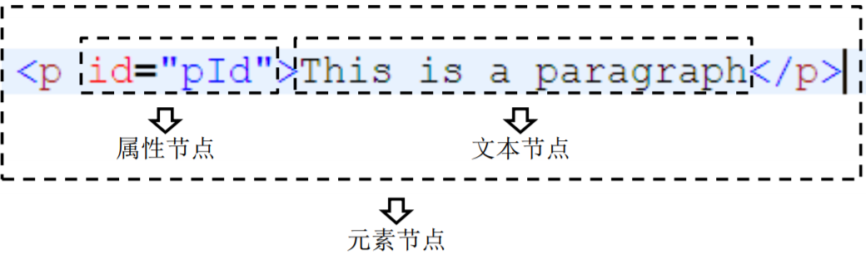

核心：浏览器的网页就是一个DOM树形结构，操作如下：（增删改查）

* 改：更新DOM节点
* 查：遍历DOM节点：得到DOM节点
* 删除:删除一个DOM节点
* 增：添加一个新的DOM节点

### 获得节点

要操作一个DOM节点，就要先得到这个DOM节点，document对象代表了当前整个页面，

可以利用document对象获取目标节点

//这是原生代码，之后尽量都使用Jquery

<div id = "father">  
 <h1>标题1</h1>  
 <p id = "p1">p1</p>  
 <p class="p2">p2</p>  
</div>  
  
<script>  
 //对应CSS选择器  
 var ***title*** = ***document***.getElementsByTagName('h1');  
 var ***p1*** = ***document***.getElementById("p1");  
 var ***p2*** = ***document***.getElementsByClassName('p2');  
 var ***father*** = ***document***.getElementById("father");  
 var ***childrens*** = ***father***.children[index];//根据索引获取父节点下的子节点  
 // father.firstChild;获取第一个最后一个孩子节点等  
 // father.lastChild;  
   
</script>

#### 获取列表节点

对于html中的列表元素li,通过js获取标签li集合！

<body>  
 <ul id="ul">  
 <li>第1个</li>  
 <li>第2个</li>  
 <li>第3个</li>  
 <li id="four">第4个</li>  
 <li>第5个</li>  
 <li>第6个</li>  
 <li>第7个</li>  
 </ul>  
</body>  
  
<script>  
 var ***list*** = ***document***.getElementById("ul").getElementsByTagName("li");  
 alert(***list***.length);//list是所有li标签的集合！

也可以通过li标签的父标签ul的children属性获取！获取目标子标签

var ***x*** = ***document***.getElementById("ul").children;

//获取当前节点的父级节点  
***console***.log(***document***.getElementById("ul").parentNode);

//获取当前节点的第一个子节点  
***console***.log(***document***.getElementById("ul").firstChild); //IE8中是第一个子元素

//获取当前节点的最后一个子节点  
***console***.log(***document***.getElementById("ul").lastChild); //IE8中是第一个子元素

#### 获取input标签的值

通过document获取input标签节点，调用value属性获取值

### 创建新的节点

var ***newp*** = ***document***.createElement("p");//字符串内是标签名  
***newp***.id = "np";  
***newp***.innerText = "易";

//还可以创建JS代码

var ***myScript*** = ***document***.createElement("script");  
***myScript***.setAttribute('type','text/javascript');

//上面两句等效于下面这一句  
<script type="text/javascript" src="">

### 创建节点

var param = document.createElement(“标签名”)

var xx = ***document***.createElement("p");  
xx.innerText = "新的段落";  
***document***.getElementById("h1").append(xx);

### 插入节点

我们获得某个DOM节点，假设这个dom节点是空的，我们通过innerHTML就可以增加一个元素。但是如果这个DOM节点包含了子节点元素，我们增加一个元素就会覆盖原有元素。

所以我们使用append方法

* **节点.append(字符串) :节点末尾添加一段字符串**
* **节点.appendChild(目标节点)：把已经存在的目标节点作为子节点追加进入节点中**

把节点插入到前面

* insert before(new Node,目标节点)：把新节点插入到目标节点前面

### 更新节点***

(这两个都是属性)

操作文本内容：注意innerHTML符合W3C标准，innerText只适用于IE浏览器！

* **p1.innerText =“…” ：设置节点内的文本内容**
* **p1.innerHTML =“…”：设置节点内的样式和内容，可以解析标签**

操作CSS样式：注意一下的属性都是根据驼峰命名法

* **p1.style.color = ‘red’**
* **p1.style.fontSize = ‘20px’**
* **p1.style.padding = ‘2em’**

**操作节点属性：在jquery中使用attr()和prop()获取属性，后者通常用于获取布尔值属性！**

**setAttribute(属性名称)**

**getAttribute(属性名称)**

### 删除节点

因为节点的删除不存在自我删除这一逻辑，所以删除步骤如下：

* 利用目标节点获取到他的父节点
* 利用父节点对目标节点进行删除

方法：

* 目标节点.parentElement //获取目标节点的父类节点
* 父节点.removeChild(目标节点) //父节点删除目标节点

注意：删除的过程是动态的，每删除一个节点，其他节点都是在动态变化的

实例：

//利用parentNode这一属性

var target = ***document***.getElementById("h1");  
target.parentNode.removeChild(target);

### 操作表单

表单是什么：

* + 文本框text
  + 下拉框<select>
  + 单选框radio
  + 多选框checkbox
  + 隐藏框hidden
  + 密码框password
  + ……….

表单的目的：提交信息

利用document对象对DOM节点的操控，可以获取表单的数据。

对于单选框，调用它的checked属性（返回布尔值）判断是否为true

### 表单验证，加密，提交

验证：表单的onsubmit属性，绑定js函数进行验证

加密：html文件引入MD5，然后使用MD5算法对目标数据进行加密。

提交：onsubmit属性值是true时，用户点击submit按钮时，提交。为false时，阻止提交。

前端知识补充：

input type = button/submit——》button和submit的区别

input type =button常用于添加onclick事件的监听，如果没有添加onclick事件，点击以后没有任何效果.

input type = submit.默认情况下点击就会提交整个表单数据。

<!-- 下载导入MD5工具类 -->  
 <script src="https://cdn.bootcss.com/blueimp-md5/2.10.0/js/md5.min.js"></script>  
</head>  
<body>  
 <!--表单提交onsubmit需要绑定一个函数，通过return和函数的返回值，完成表单的提交和阻止提交的功能  
 return check()  
 -->  
 <form action="#" method="post" onsubmit="return check()">  
 用户名:<input type="text" name = "username" id="username"><br>  
 密&nbsp;&nbsp;&nbsp;&nbsp;码:<input type="password" id="input-password"><br>  
 <!-- 利用隐藏域 -->  
 <input type="hidden" id="md5-password" name = "password">  
 <!--绑定事件利用onclick属性，onclick事件会在元素被点击时发生-->  
 <input type="submit" value="提交">  
 </form>  
  
 <script>  
 function check(){  
 let uname = ***document***.getElementById("username");  
 let pwd = ***document***.getElementById('input-password');  
 //隐藏域的加密密码  
 let md5pwd = ***document***.getElementById('md5-password');  
 md5pwd.value = md5(pwd.value);  
 ***console***.log(uname.value);  
 ***console***.log(pwd.value);  
 //利用MD5对表单数据进行加密  
 return false;//这里只是演示阻止表单提交  
 };

## JS正则表达式

## JS常用函数

在JS中，可以在指定的时间间隔内执行一段代码，这些事件间隔称为定时事件！它们是：

* + setInterval(函数，毫秒数)
    - 参数1是函数，即要执行的事件函数
    - 参数2是毫秒数整数，即时间间隔！

如果要停止setInterval函数，使用clearInterval(intervalID)方法，intervalID是setInterval方法的返回值！

* + setTimeout()

随机数函数Math.random()

时间函数：内置对象Date

* + 获取时间戳getTime()方法
  + 获取小时getHours()
  + 获取分钟getMinutes()

## jQuery

jQuery，js封装的函数库，！注意，jquery的选择器只是作为选中目标，进而改变目标来使用！而函数的参数亦或者jquery的action参数如果是一个函数则不能使用jquery作为参数！

引入JS

* 下载jQuery源文件引入项目中
* 引入CDN 在线链接

实例代码如下：

//引入CDN 在线链接

<script src="https://code.jquery.com/jquery-2.1.1.min.js"></script>

//本地项目源文件  
<script src="lib/jquery-3.6.1.js"></script>

### jQuery应用公式

$(selector).action()

<!-- 公式：$(选择器).action() -->  
//选择器就是CSS选择器  
$('#test-jquery').click(function (){  
 alert('hello');  
})

### 选择器selector

* 标签选择器
* id选择器
* 类选择器

//jQuery选择器 CSS中的选择器它全都能用  
$('标签名').action();//标签选择器  
$('#id').action();//id选择器  
$('.class').action();//类选择器

### 事件action

详情查询Jquery工具站<https://jquery.cuishifeng.cn/>

* 鼠标事件

$('').mousedown();//按下  
$('').mouseout();//  
$('').mousemove();//移动  
$('').mouseover();  
$('').mouseup();  
$('').mouseenter();  
$('').mouseleave();

键盘事件：详情查询Jquery工具站<https://jquery.cuishifeng.cn/>

其他事件

### jQuery操作DOM

部分实例代码，详情查询Jquery工具站<https://jquery.cuishifeng.cn/>

$('#test-ul li[name=python]').text();//取值  
$('#test-ul li[name=python]').text();//设置值  
$('#test-ul li[name=python]').css('color','red');//css样式操作  
$('#test-ul li[name=python]').show();//元素的显示  
$('#test-ul li[name=python]').hide();//元素的隐藏

## AJAX和JSON

### AJAX

AJAX(Asynchronized JavaScript and XML)，异步javascript 和 xml。

AJAX是一种不需重新加载整个网页的情况下，能够更新部分网页的技术。

传统网页想要更新内容需要重新加载整个网页，使用ajax可以实现局部网页的更新。增强B/S的体验！

B/S架构：未来的主流，并且会爆发式持续增长！

利用JS伪造Ajax,Ajax的底层XMLHttpRequest（xhr请求）

<div>  
 <p>加载地址：</p>  
 <p>  
 <input type="text" id="url">  
 <input type="button" value="提交" onclick="loadpage()">  
 </p>  
</div>  
<div>  
 <h3>加载页面的位置:</h3>  
 <iframe style="width:100%;height:500px" id="iframeposition">  
  
 </iframe>  
</div>  
<script>  
 function loadpage(){  
 var url = ***document***.getElementById("url").value;  
 ***document***.getElementById("iframeposition").src = url;  
 }  
</script>

function al(){  
 */**  
 * url:待载入页面的url地址  
 * data:待发送的key/value参数  
 * success:载入成功时回调函数  
 * data:封装了服务器返回的数据  
 * *status:状态  
 * ajax默认是get请求  
 * */* $.ajax({  
 url:"${pageContext.request.contextPath}/ajax/a1",  
 data:{"username":$("txtName").val()},  
 success:function (data){  
 ***console***.log(data);  
 ***console***.log(***status***);  
 }  
 });  
  
}

AJAX现有两种，Jquery和Vue,使用哪个就导入对应的文件！

ajax三步：

* 编写对应的请求
* 编写ajax请求
  + url：请求
  + data：键值对
  + success：回调函数
* 给ajax绑定事件

## JS总结

数据结构，流程控制

函数：闭包

DOM：获取节点，创建节点，删除节点

BOM：window,document

## 仿前端页面小技巧

f12打开控制台，查看网页源码，从头开始，delete按键删除网页元素，不需要的不影响网页结构的元素都可以删除，留下前端最核心的代码(如CSS等)。右键复制整个HTML文档。即可模仿该网页。

巩固JS：看Jquery源码，看游戏源码，仿别人前端页面。

或者右键页面另存为，有的网站可以获取整个页面和js,图片资源